Введение
В современном мире информационных технологий сетевая безопасность и понимание принципов работы сетевых протоколов являются критически важными компетенциями для специалистов в области информационных технологий. HTTP прокси-серверы играют ключевую роль в архитектуре современных веб-приложений, обеспечивая безопасность, производительность и контроль доступа к сетевым ресурсам.
Изучение HTTP прокси-серверов имеет особое значение по нескольким причинам. Во-первых, прокси-серверы являются неотъемлемой частью корпоративной сетевой инфраструктуры, обеспечивая контроль исходящего трафика, кэширование ресурсов и защиту от внешних угроз. Во-вторых, понимание механизмов работы прокси необходимо для разработки безопасных веб-приложений, способных корректно обрабатывать специфичные заголовки и идентифицировать реальные IP-адреса клиентов. В-третьих, знание принципов работы обратных прокси-серверов критично для построения масштабируемых и отказоустойчивых систем.
Особую важность представляет изучение специфичных HTTP-заголовков, используемых в прокси-инфраструктуре, таких как X-Forwarded-For, Via, X-Forwarded-Proto и других. Неправильная обработка этих заголовков может привести к серьезным уязвимостям безопасности, включая возможность подмены IP-адресов и обхода систем контроля доступа.
Традиционные методы обучения сетевым технологиям часто ограничиваются теоретическим материалом без возможности интерактивной проверки знаний. Это создает потребность в автоматизированных обучающих системах, которые могут обеспечить структурированную подачу материала с последующим тестированием усвоенных знаний.
Цель работы заключается в разработке автоматизированной обучающей системы для изучения принципов работы HTTP прокси-серверов, специфичных заголовков и аспектов сетевой безопасности. Система должна обеспечивать интерактивное изучение теоретического материала с возможностью самопроверки знаний через систему тестирования.
Задачи работы:
- Проектирование архитектуры обучающей системы с разделением ролей пользователей.
- Реализация модуля управления учебным контентом и его сериализации. - Разработка интерфейса для изучения теоретического материала.
- Создание системы тестирования знаний с автоматической проверкой ответов. - Реализация административной панели для управления системой.
- Обеспечение безопасного хранения данных курса.

Глава 1. Постановка задачи

1.1. Функциональные требования
Разрабатываемая обучающая система должна обеспечивать два основных режима работы, определяемых ролью пользователя.
Режим «Студент» предназначен для изучения учебного материала и включает следующие функции:
- Просмотр списка доступных тем курса с возможностью выбора интересующей темы.
- Изучение теоретического материала в структурированном HTML-формате с поддержкой форматирования текста, списков и таблиц.
- Прохождение тестирования по изученной теме с вопросами множественного выбора.
- Получение мгновенной обратной связи о правильности ответов.
- Просмотр результатов тестирования с указанием количества правильных ответов.
Режим «Администратор» обеспечивает управление системой и включает:
- Аутентификацию администратора с использованием пароля.
- Просмотр и редактирование содержимого курса.
- Управление структурой тем и вопросов.
- Мониторинг работы системы.

1.2. Технические требования
Система разрабатывается как desktop-приложение с использованием следующих технологий:
- Язык программирования: C++17, обеспечивающий современные возможности языка и высокую производительность.
- Графическая библиотека: Qt 6.10.1, предоставляющая кроссплатформенные возможности для создания графического интерфейса пользователя. Используются модули Qt Core и Qt Widgets для реализации оконного интерфейса.
- Архитектурный подход: Модульная архитектура с разделением ответственности между компонентами. Каждый функциональный блок реализован в виде отдельного класса-виджета.
- Система сборки: qmake (файл проекта HttpProxyCourse.pro), обеспечивающая автоматическую генерацию Makefile и управление зависимостями.

1.3. Входные данные и структура контента
Учебный контент системы организован в виде иерархической структуры и хранится в двух форматах:
- Исходный формат данных: JSON-файл source.json, содержащий структурированное описание курса в человекочитаемом формате. Файл включает массив тем, каждая из которых содержит:
  - Заголовок темы (поле title).
  - HTML-контент теоретического материала (поле htmlContent).
  - Массив вопросов для тестирования (поле questions). Каждый вопрос в системе содержит текст вопроса (поле text), массив вариантов ответов (поле variants) и индекс правильного ответа (поле correctIndex).
- Рабочий формат данных: Бинарный файл course.dat, создаваемый автоматически при первом запуске приложения путем сериализации данных из JSON-файла. Бинарный формат обеспечивает:
  - Быструю загрузку данных при запуске приложения.
  - Защиту контента от несанкционированного изменения через XOR-шифрование.
  - Компактное хранение структурированных данных.

1.4. Требования к пользовательскому интерфейсу
Интерфейс системы должен обеспечивать: - Интуитивную навигацию между разделами приложения.
- Четкое разделение режимов работы (студент/администратор).
- Удобное отображение теоретического материала с поддержкой HTML-форматирования.
- Понятную систему тестирования с визуальной обратной связью.
- Возможность возврата к предыдущим разделам без потери данных.

Глава 2. Алгоритмы решения и структура данных

2.1. Структуры данных предметной области
В основе обучающей системы лежит иерархическая модель данных, реализованная в файле DomainTypes.h. Модель состоит из трех основных структур, образующих древовидную архитектуру курса.

2.1.1. Структура Question
Базовым элементом системы тестирования является структура Question, представляющая отдельный вопрос с вариантами ответов:
struct Question {
QString text; // Текст вопроса
QStringList variants; // Список вариантов ответов
qint32 correctIndex; // Индекс правильного ответа (0-based)
};
Структура обеспечивает хранение вопросов множественного выбора, где correctIndex указывает на позицию правильного ответа в массиве variants. Критически важной особенностью является встроенная валидация данных при десериализации.

2.1.2. Структура Topic
Структура Topic представляет отдельную тему курса, объединяющую теоретический материал и практические задания:
struct Topic {
QString title; // Заголовок темы
QString htmlContent; // Содержание в HTML4 формате
QList<Question> questions; // Список вопросов по теме
};
Поле htmlContent содержит теоретический материал в формате HTML4, совместимом с компонентом QTextBrowser. Это обеспечивает поддержку форматированного текста, списков, таблиц и базовой разметки без необходимости использования полноценного веб-движка.

2.1.3. Структура Course
Корневая структура Course инкапсулирует весь учебный курс:
struct Course {
QList<Topic> topics; // Упорядоченный список тем курса
};
Все структуры поддерживают сериализацию через операторы << и >> для QDataStream, что позволяет эффективно сохранять и загружать данные в бинарном формате.

2.2. Алгоритм сериализации и защиты данных
Класс Serializer реализует механизм сохранения и загрузки данных курса с применением криптографической защиты. Алгоритм включает два основных метода: save() и load().

2.2.1. Алгоритм сохранения данных
Метод Serializer::save() выполняет следующую последовательность операций:
- Сериализация объекта: Структура Course преобразуется в бинарный поток с использованием QDataStream версии Qt_5_15.
- Применение XOR-шифрования: Каждый байт сериализованных данных подвергается операции исключающего ИЛИ (XOR) с константным ключом XOR_KEY = 0x5A:
for (int i = 0; i < data.size(); ++i) {
data[i] = data[i] ^ XOR_KEY;
}
- Запись в файл: Зашифрованные данные записываются в бинарный файл course.dat.

2.2.2. Алгоритм загрузки данных
Метод Serializer::load() выполняет обратную операцию:
- Чтение файла: Весь файл загружается в память как массив байтов.
- Расшифровка XOR: Применяется та же операция XOR для восстановления исходных данных.
- Десериализация: Восстановленные данные преобразуются обратно в структуру Course.
Назначение защиты: XOR-шифрование с ключом 0x5A выполняет функцию защиты от списывания (студенты не могут прочитать ответы в текстовом редакторе) и контролt целостности файла.

2.3. Алгоритм аутентификации администратора
Класс AuthService реализует систему аутентификации на основе криптографического хеширования паролей.
Метод AuthService::checkAdminPassword() использует следующий алгоритм:
- Хеширование SHA-256: Введенный пароль преобразуется в хеш с использованием алгоритма SHA-256 (QCryptographicHash::Sha256).
- Сравнение с эталоном: Полученный хеш сравнивается с хардкодированным эталонным значением, соответствующим паролю администратора.
Использование SHA-256 обеспечивает необратимость хеширования: пароль не хранится в открытом виде ни в коде, ни в памяти.

2.4. Алгоритм управления сессией тестирования
Класс SessionManager реализует логику проведения тестирования с системой контроля ошибок и принудительного переобучения.

2.4.1. Структура состояния сессии
Менеджер сессии поддерживает следующие переменные состояния:
- currentTopicIndex - индекс текущей изучаемой темы
- currentQuestionIndex - индекс текущего вопроса в теме.
- errorsInTopic - счетчик ошибок в текущей теме.
- MAX_ERRORS = 3 - максимально допустимое количество ошибок.

2.4.2. Алгоритм обработки ответов и логика “Fail-Relearn”
При отправке ответа метод SessionManager::submitAnswer() выполняет проверку:
- Если ответ верный: переход к следующему вопросу.
- Если ответ неверный: увеличение счетчика errorsInTopic.
- Критическое условие: Если errorsInTopic >= MAX_ERRORS, активируется статус FailRelearn.
if (errorsInTopic >= MAX_ERRORS) {
currentQuestionIndex = 0; // Возврат к началу темы
errorsInTopic = 0; // Сброс счетчика ошибок
return SubmitResult::FailRelearn;
}
Этот алгоритм обеспечивает принудительное повторение теоретического материала при недостаточном усвоении темы.

Глава 3. Руководство пользователя

3.1. Запуск приложения и авторизация
При запуске приложения пользователь попадает на экран авторизации, реализованный в классе LoginWidget. Интерфейс содержит приветственное сообщение и предоставляет два варианта входа в систему.
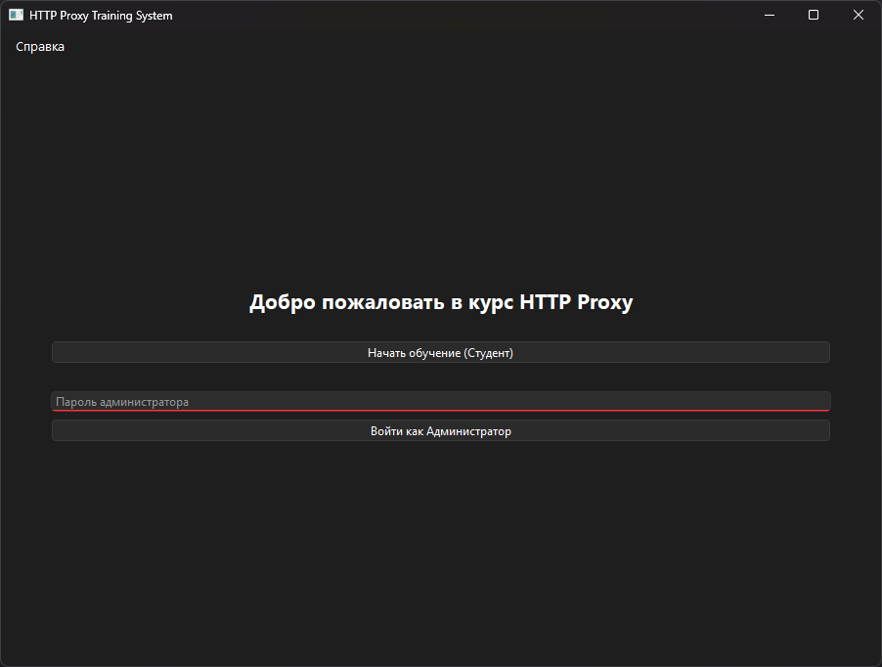

3.1.1. Вход в режиме студента
Для начала обучения необходимо нажать кнопку «Начать обучение (Студент)». Данный режим не требует ввода пароля и предоставляет доступ к изучению материалов и прохождению тестирования. Система автоматически проверяет наличие файла курса course.dat.

3.1.2. Вход в режиме администратора
Для доступа к административным функциям необходимо ввести пароль (admin123) в поле ввода и нажать «Войти как Администратор». При неверном вводе отобразится уведомление об ошибке.

3.2. Выбор темы для изучения
После успешного входа открывается экран выбора темы (TopicSelectionWidget).
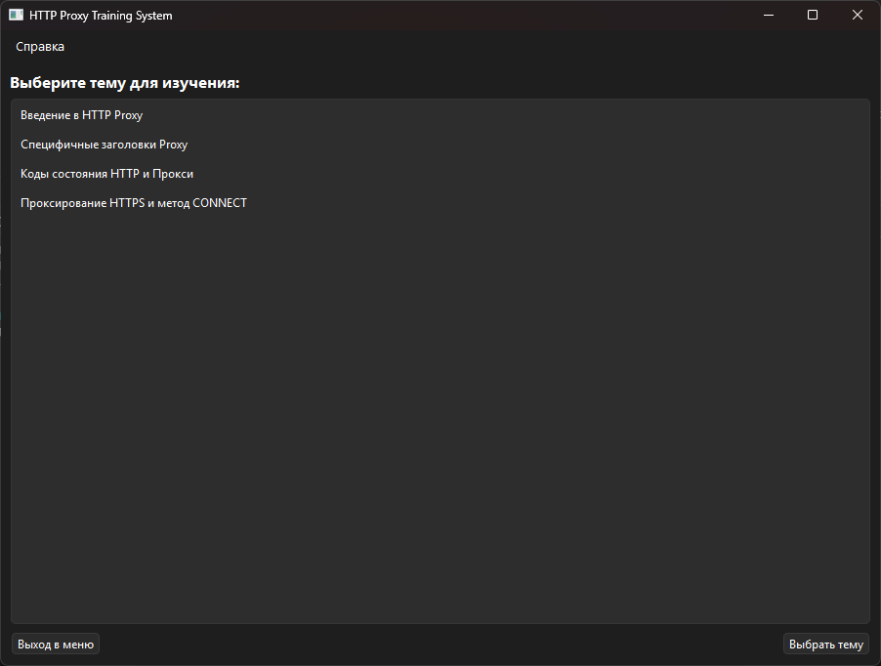
Пользователь выбирает тему из списка и нажимает кнопку «Выбрать тему». Двойной клик по названию темы также инициирует переход к обучению.

3.3. Изучение теоретического материала
Экран изучения материала (TopicViewWidget) отображает лекцию в формате HTML.
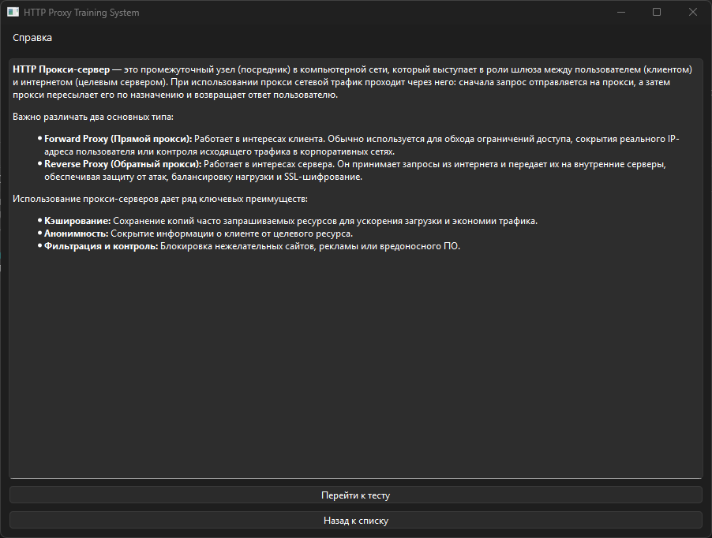
Интерфейс предоставляет две опции навигации:
- «Перейти к тесту» — инициирует начало тестирования по изученной теме.
- «Назад к списку» — возвращает к экрану выбора тем.

3.4. Прохождение тестирования
Система тестирования (TestWidget) обеспечивает проверку знаний.
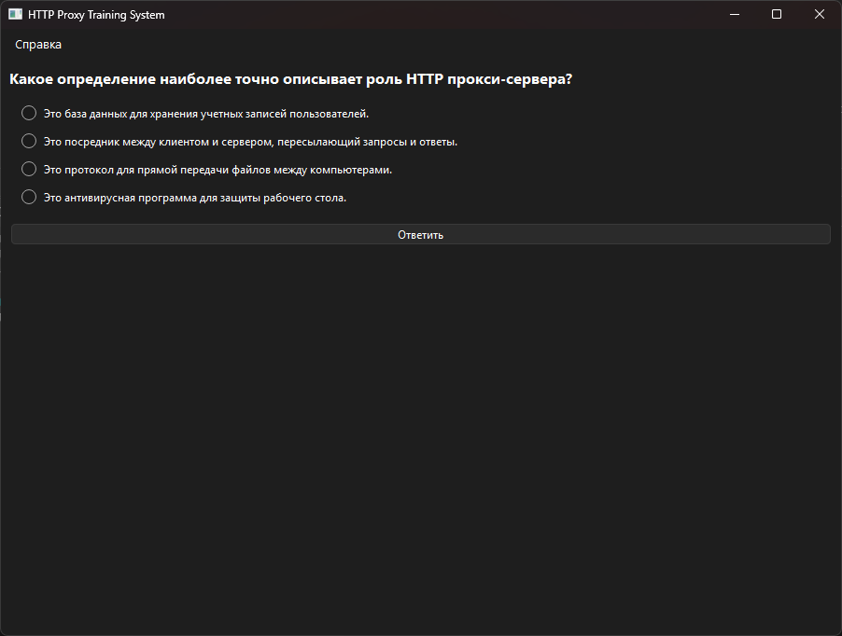
Пользователь выбирает вариант ответа и нажимает «Ответить».
- Правильный ответ: переход к следующему вопросу.
- Неправильный ответ: предупреждение об ошибке.
- 3 ошибки: сообщение «Тест провален», сброс прогресса и автоматический возврат на экран теории.

3.5. Административная панель
Режим администратора (AdminWidget) позволяет редактировать контент.
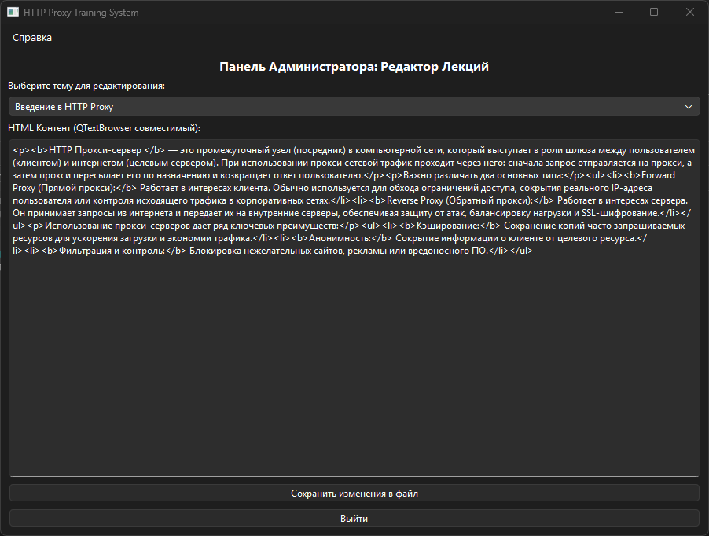
Администратор может: 1. Выбрать тему из выпадающего списка. 2. Отредактировать HTML-код лекции в текстовом поле. 3. Нажать «Сохранить изменения», чтобы перезаписать зашифрованный файл курса.

Глава 4. Руководство системного программиста

4.1. Структура программного комплекса
Программный продукт разработан с использованием модульной архитектуры, что обеспечивает простоту сопровождения и масштабируемость кода. Файловая структура проекта разделена на логические уровни:

4.1.1. Модуль данных (Data Layer)
Отвечает за представление и хранение информации.
- DomainTypes.h — заголовочный файл, содержащий определения основных структур данных (Question, Topic, Course).
- Serializer.h / Serializer.cpp — класс, реализующий логику сохранения и загрузки данных с применением XOR-шифрования.
- Seeder.h / Seeder.cpp — вспомогательный модуль для первичной инициализации файла курса из JSON-источника.
- source.json — исходный файл с учебным контентом в открытом формате.
- course.dat — зашифрованный бинарный файл, используемый приложением.

4.1.2. Модуль бизнес-логики (Logic Layer)
Реализует правила обработки данных и состояния.
- SessionManager.h / SessionManager.cpp — ключевой класс, управляющий процессом тестирования, подсчетом ошибок и логикой переобучения (FailRelearn).
- AuthService.h / AuthService.cpp — сервис для хеширования и проверки паролей администратора.

4.1.3. Модуль пользовательского интерфейса (UI Layer)
Реализует взаимодействие с пользователем через графические компоненты Qt Widgets.
- MainWindow — главное окно приложения, содержащее QStackedWidget для переключения экранов.
- LoginWidget — экран авторизации.
- TopicSelectionWidget — экран выбора тем.
- TopicViewWidget — экран просмотра теории (QTextBrowser).
- TestWidget — экран тестирования (QRadioButton).
- AdminWidget — панель администратора для редактирования контента.

4.1.4. Системные файлы
- main.cpp — точка входа в приложение. Инициализирует QApplication, применяет стили и запускает главное окно.
- HttpProxyCourse.pro — файл конфигурации системы сборки qmake.
- resources.qrc — файл ресурсов (иконки, стили).

4.2. Системные требования
Для корректного функционирования программного продукта необходимо выполнение следующих требований:
Программные требования:
- Операционная система: Windows 10/11 (64-bit), Linux (современные дистрибутивы), macOS 11+.
- Наличие библиотек Qt версии 6.x (при динамической компоновке) или отсутствие зависимостей (при статической сборке).
Аппаратные требования:
- Процессор: x86_64 совместимый, частота от 1 ГГц.
- Оперативная память: не менее 512 МБ.
- Дисковое пространство: 50 МБ свободного места.
- Периферия: клавиатура, мышь.

4.3. Инструкция по сборке и развертыванию
Для сборки проекта из исходных кодов необходимо:
- Установить Qt Framework 6.x и компилятор, поддерживающий стандарт C++17 (MSVC 2019+, MinGW 8.1+, GCC 9+).
- Открыть файл проекта HttpProxyCourse.pro в среде разработки Qt Creator.
- Выполнить конфигурацию проекта (Run qmake).
- Выполнить сборку (Build).
После сборки в директории назначения появится исполняемый файл. При первом запуске приложение автоматически найдет файл source.json (должен находиться рядом с исполняемым файлом или в рабочей директории) и сгенерирует защищенный файл course.dat.

Заключение
В ходе выполнения курсового проекта была успешно разработана автоматизированная обучающая система для изучения принципов работы HTTP прокси-серверов. Анализ реализованного функционала показывает полное соответствие поставленным задачам и требованиям.
Соответствие реализованного функционала поставленным задачам:
- Архитектура: Реализовано разделение ролей (Студент/Администратор) и модульная структура приложения.
- Управление контентом: Создан механизм сериализации данных с использованием вспомогательной утилиты Seeder (JSON -> Binary).
- Обучение: Реализован удобный просмотр HTML-теории.
- Тестирование: Внедрена система проверки знаний с логикой “3 ошибки — переобучение”, что мотивирует студента внимательнее изучать материал.
- Безопасность: Данные защищены XOR-шифрованием, пароль администратора хешируется алгоритмом SHA-256.
Основные достоинства системы:
- Модульность: Четкое разделение на Logic, Data и UI слои облегчает поддержку кода.
- Безопасность: Отсутствие хранения паролей и ответов в открытом виде.
- Кроссплатформенность: Использование библиотеки Qt позволяет запускать приложение на различных ОС.
Разработанная система представляет собой законченное программное решение, готовое к внедрению в учебный процесс.

Список источников
- Саммерфилд, М. Qt 4. Программирование GUI на C++ / М. Саммерфилд ; пер. с англ. А. Слинкина. – 2-е изд. – Москва : КУДИЦ-ПРЕСС, 2008. – 736 с.
- Страуструп, Б. Язык программирования C++. Специальное издание / Б. Страуструп ; пер. с англ. С. Анисимова, М. Пенькова. – Москва : Бином-Пресс, 2011. – 1136 с.
- Таненбаум, Э. Компьютерные сети / Э. Таненбаум, Д. Уэзеролл ; пер. с англ. В. Шинкарева. – 5-е изд. – Санкт-Петербург : Питер, 2012. – 960 с.
- Олифер, В. Г. Компьютерные сети. Принципы, технологии, протоколы : учебник для вузов / В. Г. Олифер, Н. А. Олифер. – 5-е изд. – Санкт-Петербург : Питер, 2016. – 992 с.
- Qt Documentation. Qt 6.10 Reference Documentation [Электронный ресурс]. – Режим доступа: https://doc.qt.io/qt-6/ (дата обращения: 05.12.2024).
- ISO/IEC 14882:2017. Information technology — Programming languages — C++ [Электронный ресурс]. – Geneva : ISO, 2017. – Режим доступа: https://www.iso.org/standard/68564.html.
- RFC 7230. Hypertext Transfer Protocol (HTTP/1.1): Message Syntax and Routing [Электронный ресурс] / R. Fielding, J. Reschke. – IETF, 2014. – Режим доступа: https://tools.ietf.org/html/rfc7230.

